**המחלקה להנדסת תוכנה**

**פרויקט גמר – תשע"ו**

**אִינְטֶלִיגְ-NET**

**intelligNET**

**מאת**

**מתן פרנק**

**מנחה אקדמי: ד"ר שימרית צור דוד אישור: תאריך:**

**אחראי תעשייתי: מר זאב פרנק אישור: תאריך:**

**רכז הפרויקטים1: ד"ר מרים אללוף אישור: תאריך:**

**רכז הפרויקטים2: ד"ר ראובן יגל אישור: תאריך:**

## מערכות ניהול הפרויקט

**מאגר קוד:** <https://github.com/matanfrank/intelligNET>

**יומן:** <https://trello.com/b/x9EurM3t/net>

**ניהול פרויקט:** <https://github.com/matanfrank/intelligNET/issues>

## תקציר

במהלך חיפושיי אחר **רעיון** לפרוייקט גמר מתאים, חפשתי פרוייקט שיש לו קהל יעד ממוקד, פרוייקט שכשאסיים אותו ואגיע למוצר המוגמר לא יתנחל לו סתם כך על מסך הסמארטפון ללא כל שימוש. וכך לאחר מחשבה ממושכת והתייעצויות החלטתי על אפליקצייה לפתירת תשבצים און ליין – ושמה: "**אִינְטֶלִיגְ**-**NET**".

הרעיון היה טוב, אך בשוק קיימת לפחות אפליקציה אחת כזאת ואני חפשתי **חידוש**, משהו שלא קיים. וכך לאחר התייעצויות עם מספר אנשים עלה הרעיון הבא. "אינטליג-NET" לא תהיה רק אפליקצייה לפתירת תשבצים. אלא יהיה בה גם צ'אט שיחבר בין הפותרים ויהפוך אותם לקהילה קטנה ומחוברת.

לאחר גיבוש הרעיון שאלתי את עצמי **"האם באמת לאפליקצייה כזאת יהיה שימוש?"** וכדי לקבל תשובה מוסמכתפניתי לחבריי חובבי התשבצים ושאלתי אותם את אותה השאלה ששאלתי את עצמי. התשובה הייתה ברורה וחד משמעית: כן! כלומר קיבלתי "אור ירוק" להתחיל במלאכה.

**התחלתי לתכנן** אתמראה האפליקצייה (ניתן לראות את הסקיצה ההתחלתית תחת הכותרת "תיאור הפתרון") כאשר העקרון המנחה בעיצוב האפליקצייה הוא שתהיה אפליקצייה קלה לשימוש ונוחה לתפעול.

לאחר מכן עסקתי בשאלה **היכן לאכסן** את מאגר התשבצים. בשלב זה השאיפה היא לאכסן אותם על שרת חיצוני ולא על זכרון הטלפון. הסיבה לכך היא, כדי לגרום לאפליקצייה להיות יותר "קלה", למרות שבדרך זו האפליקצייה תהיה זמינה רק בעת חיבור לאינטרנט אך היה קל לוותר על קריטריון זה מכיוון שההנחה היא שכיום רובם המוחלט של המשתמשים מחובר לאינטרנט כל הזמן.

**הציפיות** הן לקבל מוצר מוגמר, קל לשימוש, בעל עיצוב נקי, פתירה נוחה של התשבצים על המסך, אופציה להורדת גירסת הדפסה, ויכולת התכתבות בחדר צ'אט.

## תוכן העניינים

מערכות ניהול הפרוייקט..........................................................................2

תקציר.................................................................................................3

מילון מונחים, סימנים וקיצורים................................................................5

מבוא..................................................................................................6

תיאור הבעיה.......................................................................................7

-דרישות ואפיון הבעיה

-הבעיה מבחינת הנדסת תוכנה

תיאור הפתרון.....................................................................................9

-ארכיטקטורת המערכת

-תיאור הפתרון המוצע

-תיאור הכלים המשמשים לפתרון

סקירת עבודות דומות בספרות והשוואה................................................12

ביבליוגרפיה.....................................................................................13

תרשימים וטבלאות............................................................................14

תכנון הפרוייקט.................................................................................18

רשימת סיכונים.................................................................................19

רשימת דרישות.................................................................................20

## מילון מונחים, סימנים וקיצורים

"אתחול הלוח" – כפתור באפליקצייה המאפס את הלוח למצבו ההתחלתי (ללא פתרונות).

"גרסת הדפסה" – אופציית הדפסת התשבץ לפתירה ע"י כתיבה.

"חדר צ'אט" – צ'אט פעיל בו יוכלו המשתמשים לדון ולהתייעץ.

"ממשק משתמש" – החלק באפליקצייה ששייך למשתמש בו ניתן רק לפתור תשבצים.

"ממשק העורך" – יפעל באתר אינטרנט יעודי שדרכו עורך התשבצים של האפליקציה יוכל להוסיף תשבצים, לערוך קיימים, לבצע שינויים וכדומה.

"פתרון" – כפתור שיציג אות במשבצת (לפי בחירת הפותר) כחלק מפתרון התשבץ.

## מבוא

אינטליג-NET היא אפליקציית פנאי עבור אנשים המבקשים רגע של פנאי בעל משמעות עם ערך מוסף. ובימינו כשכולם מסביב "דבוקים" למסכי הסמארטפונים, אין ברירה אלא להשתלב במגמה אך עם חידוש אינטליגנטי.

באינטליג-NET כל משתמש יוכל לבחור סוג תשבץ שבו הוא חושק מבין מאגר גדול של תשבצים שיתעדכן כל יום. לאחר שהמשתמש יבחר תשבץ מסוים הוא יוכל לפתור אותו ישירות על מסך הסמארטפון ללא שום צורך בהדפסה או הורדה כלשהי. בנוסף, עבור משתמשים שמעדיפים לפתור את התשבץ "בדרך של פעם" – עם דף ועט, תנתן אופציית להדפסת התשבץ.

כל פותר תשבצים יודע שאין דבר יותר מעצבן ממצב בו הוא לא מצליח לפתור תשבץ, ובסוף מגלה שנפלה טעות של המחבר בהגדרות שבתשבץ. כדי למנוע מצבים מביכים שכאלה, כל השתבצים באינטליג-NET יהיו פרי יצירתו של החידונאי והתשבצאי הוותיק והמנוסה זאב פרנק, כך שניתן לצפות לתשבצים ברמה מקצועית וללא שום טעויות.

**אינטליג-NET איננה אפליקציית פתירת תשבצים גרידא**. באינטליג-NET יפעל גם צ'אט בו יוכלו כלל פותרי התשבצים להתייעץ ולייעץ עבור כל תשבץ ולהכיר אחד את השני.

פותר שייתקל בקשיים בדרך לפתרון יוכל לקבל גם עזרה בצורת אותיות בודדות במשבצות שיבחרו על-ידו, עוד בטרם יפנה לצ'אט, ובהרחבה על-כך בפרק פתרון בעיות.

אינטליג-NET היא אפליקצייה המתיימרת ליצור פינה חמה עבור קהילת פותרי התשבצים בישראל - קהילה שהולכת וגדלה ופורחת בישראל.

## תיאור הבעיה

## דרישות ואפיון הבעיה

חובבי התשבצים ושעשועוני השיבוץ למיניהם מהווים אחוז גבוה באוכלוסיה בישראל, ודי להיווכח בעיתונים הגדולים בארץ המקדישים עמודים שלמים לתשבצים, ולא רק בגיליונות של סופי השבוע.

עובדה זו יחד עם העובדה שיותר ויותר מכלל עיסוקינו מתבצעים במכשירי הסלולאר המשוכללים שכולנו מצויידים בהם, מובילה למסקנה שיש מקום לפתח אפליקציה שתאפשר לכל חובב תשבצים בחירה של סוג תשבץ מתוך תפריט, ופתירתו "און-ליין" במכשיר הסלולארי, תוך פיתוח כלים שבעזרתם יוכל הפותר לבדוק את עצמו בכל שלב אם פתר נכון או לא.

בנוסף, פותרי התשבצים ישמחו לתקשר ברשת חברתית "ששייכת" רק להם, וכיום אין בנמצא אפליקציה המאפשרת צ'אט להתייעצות בתוך הקהילה.

כל משתמש באפליקצייה יוכל לפתור תשבצים בצורה קלה נוחה ומהירה. בתחילה ייחשף לעמוד הכניסה וממנו ינווט בקלות לתשבץ שברצונו לפתור.

## הבעיה מבחינת הנדסת תוכנה

בתור מהנדס תוכנה עלי להתמודד עם אתגרים והחלטות שונות:

1- כיצד יתבצע פתרון התשבץ על גבי המסך כך שיאפשר דרך פתרון קלה ככל האפשר.

2- האם ברצוני לאכסן את מאגר התשבצים על שרת ובכל פעם שמשתמש ירצה לגשת לתשבץ יהיה עליו לגשת אליו דרך השרת (יתרון: אפליקציה בעלת גודל קטן. חסרון: האפילקציה ניתנת לשימוש רק בזמן חיבור לאינטרנט) או שמצד שני כאשר משתמש יוריד את האפליקצייה ביחד איתה ירד מאגר התשבצים (יתרון: התשבצים נגישים תמיד ומכל מקום. חסרון: האפליקצייה עלולה להיות "כבדה" מאוד).

3- לאפליקצייה אצטרך לבנות ממשק נוסף עבור הלקוח מחבר התשבצים זאב פרנק.

4- צ'אט דורש הרבה זכרון ועבודה רבה עם השרת לכן עלי לחשוב כיצד יעבדו חדרי הצ'אט, האם הגיוני ליצור חדר צ'אט עבור כל סוג שעשועון?

5- בהנחה שמאגר התשבצים ישמר בשרת אצטרך להתמודד עם בעיית התקשורת. כשמשתמש ללא חיבור לאינטרנט ירצה להשתמש באפליקציה הוא לא יוכל לעשות זאת.

6- כשהאפליקציה תצבור תאוצה ויהיה לה מספר רב של משתמשים, זה יכול ליצור עומסים על השרת.

7- עלי לראות כיצד אוכל להתאים את האפליקצייה לגדלים שונים של מסכים.

## תיאור הפתרון

## ארכיטקטורת המערכת

ממשק משתמש:

|  |  |  |  |  |
| --- | --- | --- | --- | --- |
| תשבץ מספר 2 | | | | |
|  |  |  |  |  |
|  |  |  |  |  |
|  |  |  |  |  |
|  |  |  |  |  |
|  |  |  |  |  |

**אינטליג-NET**

**אינטליג-NET**

**אינטליג-NET**

תשבצים

**מספר 1 מספר 2 מספר 3**

**תשבצים תשחצים חידות**

**מספר 4**

**תשחצי חדרי הגדרות**

**הגיון צ'אט**

**פתרון הדפסה צ'אט**

"תפריט כללי" – לבחירה סוגי תשבצים, הגדרות, צ'אט וכו'.

"תפריט בחירת תשבץ" – לאחר שנבחרה קטגורייה מסויימת בתפריט זה ניתן לבחור תשבץ מסוים.

"מסך פתרון" – מסך הפתירה של התשבץ הנבחר.

"הרשמה" – מסך בו כל משתמש שרוצה להשתמש בצ'אט יוכל להרשם.

"התחברות" – כל משתמש רשום יגיע למסך ההתחברות ויכנס לפרופיל שלו.

"פרופיל" – לכל משתמש רשום יהיה פרופיל בו יהיה ניתן למצוא פרטים אישיים על הפותר וכן פרטים על רמתו בפתירת התשבצים עד כה.

ממשק עורך:

ממשק העורך יהיה אתר אינטרנט שהעורך יוכל לגשת אליו מכל מקום ודרכו לגשת לשרת ולערוך, למחוק, ולהוסיף תשבצים. הממשק יהיה פשוט בעל עמוד אחד בלבד שיראה כך:

|  |  |  |  |  |
| --- | --- | --- | --- | --- |
| תשבץ מספר 2 | | | | |
|  |  |  |  |  |
|  |  |  |  |  |
|  |  |  |  |  |
|  |  |  |  |  |
|  |  |  |  |  |

חיפוש_______

**שמור שינויים**

חפש תשבץ________

**תשבץ** חדש

**הוספת תשבץ**

**מחק** תשבץ

ממשק לשרת:

אשתמש בשרת App Engine בשפת python שאליו אשלח פקודות GET בשביל לקבל את התשבצים.

ממשק לDB:

אשתמש בשירות Data Store של שרת App Engine .

## תיאור הפתרון המוצע

1- הפתרון הינו יצירת מערכת קלה ונוחה למשתמש שתכיל מאגר תשבצים ושעשועונים אינטליגנטיים מגוונים שניתן יהיה לפתור אותם על מסך הסמארטפון בצורה הנוחה והקלה ביותר. ובנוסף - חדר צ'אט בו יוכלו הפותרים לדון ולתקשר.

2- מאגר התשבצים יהיה על השרת, כדי שהאפליקציה לא תהיה "כבדה" מידי.

3- ייבנה אתר אינטרנט יעודי שדרכו יוכל עורך התשבצים לגשת לממשק העורך של האפליקציה ומשם להוסיף תשבצים, לערוך, לתקן, למחוק וכו'.

4- יהיה חדר צ'אט נפרד עבור כל קטגוריה. ולדוגמה: חדר צ'אט לתשבצי היגיון. חדר צ'אט לריבועי קסם. חדר צ'אט לסודוקו. וכו'.

5- משתמש שירצה להשתמש באפליקציה כאשר הוא לא מחובר לרשת לא יוכל לעשות זאת. כאשר תשבצים שהמשתמש נכנס אליהם בעבר ישמרו אוטומטית על זכרון הפלאפון, כך שהמשתמש יוכל להמשיך לפתור אותם מאותה נקודה בה היה.

6- במידה ונגיע לעומסים על השרת עקב מספר גדול של משתמשים נצטרך לשקול השקעה בשרתים בעלי נפח גדול יותר.

7- ישנן מספר שיטות כיצד להתגבר על בעיית גדלים ורזולוציות של מסכים. באינטליג-NET נשלב ביניהם. נשתמש בקוד מיוחד של חברת "VANTEON" (ראה ביבליוגרפיה) שיוצר דינמיקה של גדלים ויחד איתו נשתמש בכמה תיקיות resources שיאפשרו התאמת עיצוב עבור כל גודל מכשיר.

## תיאור הכלים המשמשים לפתרון

הפרוייקט ייכתב בסביבת אנדרואיד ולשם כתיבתו נשתמש בתוכנה Android studio.

אשתמש בשרת שעליו ימוקם מאגר התשבצים. אשתמש בשרת App Engine בשפת python שאליו אשלח פקודות GET בשביל לקבל את התשבצים.

ממשק השרת יכתב כאתר אינטרנט בשפת ASP.NET, HTML , CSS, C#.

לכתיבת תרשימי UML השתמשתי בתוכנה starUML.

### בדיקות שפיות

### 

לאחר עלייה לאוויר של המערכת ,בוצעה בדיקה שהנתיב מעודכן לייצור ושהמערכת עולה.

בדיקות שפיות בייצור:

|  |  |  |  |
| --- | --- | --- | --- |
| תקין?  כן/לא | תוצאה צפויה | פעולה/תיאור הבדיקה | בדיקה במסך |
|  | מסכים תקינים | בדיקה שכל המסכים עולים | שפיות לכלל המסכים |
|  | כל תיבות הטקסט פעילות והלחצנים מובילים לתפריט ראשי (לאחר הרשמה/כניסה) | בדיקה של כל תיבות הטקסט והלחצנים | מסך הרשמה/כניסה |
|  | כל הלחצנים יעבדו ויובילו את המשתמש לתפריט המשנה המתאים | בדיקה שכל הלחצנים עובדים ומובילים את המשתמש לתפריט המשנה הנכון | תפריט ראשי |
|  | כל הלחצנים עובדים ומובילים את המשתמש לתשבץ המתאים | בדיקה שכל הלחצנים עובדים ומובילים את המשתמש לתשבץ המתאים | תפריט משנה של כל סוגי התשבצים (פרט לסודוקו) |
|  | כל מעבר בין כרטיסיות (לחיצה על כרטיסייה או החלקה באצבע) יוביל לכרטיסייה המתאימה עם התפריט המתאים לכרטיסייה | מעבר חלק בין הכרטיסיות (קל, בינוני, קשה) ללא שגיאות | תפריט משנה – סודוקו |
|  | כל הלחצנים עובדים ומובילים את המשתמש לסודוקו המתאים | בדיקה שכל הלחצנים בכל הכרטיסיות עובדים ומובילים את המשתמש לסודוקו המתאים | תפריט משנה - סודוקו |
|  | כל הלחצנים עובדים ומובילים את המשתמש לקיר המתאים | בדיקה שכל הלחצנים עובדים ומובילים את המשתמש ל"קיר" המתאים | תפריט משנה-"ראש בקיר" |

### בדיקות פונקציונליות

בוצעו בדיקת תקינות פונקציונלית בכל מסך:

|  |  |  |  |
| --- | --- | --- | --- |
| תקין?  כן/לא | תוצאה צפויה | פעולה/תיאור הבדיקה | בדיקה במסך |
|  | צביעת כל המשבצות המתאימות המיועדות לתשובה להגדרה זו ומשבצת ההגדרה עצמה | לחיצה על הגדרה | פתירת תשחץ, תשחץ אי-גיון, מדרג-אות, מאוזנך, כוורת, תגובת שרשרת |
|  | ההגדרה תכתב בגדול מעל התשחץ | לחיצה על הגדרה | פתירת תשחץ, תשחץ אי-גיון, מדרג-אות, מאוזנך, כוורת, תגובת שרשרת |
|  | הסמן מוכן להקלדה במשבצת הראשונה שבה מתחילה התשובה | לחיצה על הגדרה | פתירת תשחץ, תשחץ אי-גיון, מדרג-אות, מאוזנך, תגובת שרשרת |
|  | המקלדת נפתחת לשם הקלדה | לחיצה על הגדרה | פתירת תשחץ, תשחץ אי-גיון, מדרג-אות, מאוזנך, תגובת שרשרת |
|  | לאחר כתיבת כל אות הסמן יתקדם אוטומטית למשבצת הבאה אלא"כ זאת האות האחרונה בתשובה | כתיבת תשובה | פתירת תשחץ, תשחץ אי-גיון, מדרג-אות, מאוזנך, בית המשפט, כוורת תגובת שרשרת |
|  | לאחר מחיקת כל אות, אם הלחיצה הבאה תהיה עוד לחיצת "מחיקה" הסמן יעבור משבצת אחת אחורה וימחוק, אם הלחיצה הבאה תהיה כתיבת אות הסמן ישאר במקום ויכתוב את האות | מחיקת תשובה | פתירת תשחץ, תשחץ אי-גיון, מדרג-אות, מאוזנך, כוורת, תגובת שרשרת |
|  | צביעת המשבצת הנבחרת | לחיצה על משבצת תשובה | פתירת תשחץ, תשחץ אי-גיון, בית המשפט, סודוקו, מדרג-אות, מאוזנך, כוורת, תגובת שרשרת |
|  | הסמן מופיע במשבצת הנבחרת והמקלדת נפתחת | לחיצה על משבצת תשובה | פתירת תשחץ, תשחץ אי-גיון, בית המשפט, סודוקו, מדרג-אות, מאוזנך, כוורת, תגובת שרשרת |
|  | תפתח אופציית קבלת התשובה עבור המשבצת המסויימת (בתנאי שלמשתמש נשארו תשובות לאותו יום) | לחיצה על משבצת תשובה | פתירת תשחץ, תשחץ אי-גיון, בית המשפט, סודוקו, מדרג-אות, מאוזנך, כוורת, תגובת שרשרת |
|  | במידה והפתרון כולו נכון תקפוץ הודעה למשתמש  במידה והפתרון לא נכון המשבצות השגויות יצבעו | לחיצה כל כפתור בדיקת נכונות הפתרון | פתירת כל שעשועוני השיבוץ |
|  | תוכן כל משבצות הפתרון ימחק | לחיצה על כפתור ניקוי התשחץ | פתירת כל שעשועוני השיבוץ |
|  | מעבר לקיר המתאים של "תשחץ" להתייעצות | לחיצה על כפתור "ראש בקיר" | פתירת כל שעשועוני השיבוץ |
|  | כל שאר המשבצות שמכילות את אותו המספר יצבעו | לחיצה על משבצת עם מספר מסוים | פתירת סודוקו |
|  | ההגדרה תכתב בגדול מעל התשבץ | לחיצה על משבצת תשובה | פתירת מדרג-אות, מאוזנך, תגובת שרשרת |
|  | לכידת המספר ונחתו במקום המתאים | לחיצה ארוכה על מספר ממאגר המספרים | פתירת שלד מספרים |
|  | הסמן מוכן להקלדה במשבצת הראשונה שבה מתחילה התשובה | לחיצה על הגדרה  ולאחריה לחיצה על משבצת ראשונה לתשובה | פתירת כוורת |
|  | המקלדת נפתחת לשם הקלדה | לחיצה על הגדרה  ולאחריה לחיצה על משבצת ראשונה לתשובה | פתירת כוורת |
|  | תיבת טקסט נפתחת ואיתה המקלדת של אנדרואיד | לחיצה על הוספת פוסט | מסך ראשי "ראש בקיר" של אחד השעשועונים |
|  | תיבת טקסט נפתחת ואיתה המקלדת של אנדרואיד | לחיצה על תגובה לפוסט | מסך ראשי "ראש בקיר" של אחד השעשועונים |

### בדיקות GUI

לאחר עלייה לאוויר של המערכת ,בוצעה בדיקה שהנתיב מעודכן לייצור ושהמערכת עולה.

בדיקות שפיות בייצור:

|  |  |  |  |
| --- | --- | --- | --- |
| תקין?  כן/לא | תוצאה צפויה | פעולה/תיאור הבדיקה | בדיקה במסך |
|  | מסך תקין | חלק א- לוגו האפליקצייה  חלק ב – הכנסת פרטים  חלק ג- כפתור הרשמה וכפתור כניסה  חלק ד - פרסומת | מסך הרשמה/כניסה |
|  | מסך תקין | חלק א- לוגו האפליקצייה  חלק ב – 12 אייקונים מתאימים  חלק ג - פרסומת | תפריט ראשי |
|  | מסך תקין | חלק א- לוגו האפליקצייה  חלק ב – טאבים: קל ,בינוני, קשה  חלק ג – 12 אייקונים (ניתן לגלילה)  חלק ד - פרסומת | תפריטי משנה (פרט לסודוקו) |
|  | מסך תקין | חלק א- לוגו האפליקצייה  חלק ב – תיבת טקסט להצגת ההגדרה המסומנת בגדול  חלק ג – התשחץ  חלק ד – כפתורים: בדיקה, פתרון משבצת (יכול להיעלם במצבים מסויימים)  חלק ה – floating button לכניסה ל"קיר" | פתירת תשחץ, תשחץ אי-גיון,  כוורת, תגובת שרשרת |
|  | מסך תקין | חלק א- לוגו האפליקצייה  חלק ב – התשחץ  חלק ג – כפתורים: בדיקה, פתרון משבצת (יכול להיעלם במצבים מסויימים)  חלק ד – floating button לכניסה ל"קיר" | פתירת סודוקו |
|  | מסך תקין | חלק א- לוגו האפליקצייה  חלק ב – תיבת טקסט להצגת ההגדרה המסומנת בגדול  חלק ג – התשחץ  חלק ד - הגדרות  חלק ה – כפתורים: בדיקה, פתרון משבצת (יכול להיעלם במצבים מסויימים)  חלק ו – floating button לכניסה ל"קיר" | פתירת מדרג-אות, מאוזנך |
|  | מסך תקין | חלק א- לוגו האפליקצייה  חלק ב – משפטים + פתרון  חלק ג – כפתורים: בדיקה, פתרון משבצת (יכול להיעלם במצבים מסויימים)  חלק ד – floating button לכניסה ל"קיר" | פתירת בית המשפט |
|  | מסך תקין | חלק א- לוגו האפליקצייה  חלק ב – התשחץ  חלק ג – אוצר המספרים  חלק ד – כפתורים: בדיקה, פתרון משבצת (יכול להיעלם במצבים מסויימים)  חלק ה – floating button לכניסה ל"קיר" | פתירת שלד מספרים |
|  | מסך תקין | חלק א- לוגו האפליקצייה  חלק ב – רשימה של הגדרות ולחצן ON/OFF  חלק ג – פרסומת | מסך הגדרות |
|  | מסך תקין | חלק א- לוגו האפליקצייה  חלק ב – רשימת פוסטים אחרונים  חלק ג – אפשרות הוספת פוסט  חלק ד – פרסומת | מסך "ראש בקיר" |

### בדיקות ולידציה

בוצעו בדיקות ולידציה.

|  |  |  |  |
| --- | --- | --- | --- |
| תקין?  כן/לא | תוצאה צפויה | פעולה/תיאור הבדיקה | בדיקה במסך |
|  | זיהוי המשתמש וכניסה למערכת | הכנסת שם משתמש וסיסמה נכונים | מסך הרשמה/כניסה |
|  | הודעת שגיאה:  "נא להכניס סיסמה" | הכנסת שם משתמש בלבד | מסך הרשמה/כניסה |
|  | הודעת שגיאה:  "נא להכניס שם משתמש" | הכנסת סיסמה בלבד | מסך הרשמה/כניסה |
|  | הודעת שגיאה:  "נא להכניס שם משתמש וסיסמה" | השארת השדות שם משתמש וסיסמה ריקים | מסך הרשמה/כניסה |
|  | הודעת שגיאה:  "שם משתמש וסיסמה שגויים" | הכנסת שם משתמש וסיסמה שלא תואמים את הרשומות במערכת | מסך הרשמה/כניסה |
|  | הודעת שגיאה:  "שם משתמש תפוס" | הרשמה עבור שם משתמש שקיים כבר במערכת | מסך הרשמה/כניסה |
|  | פעולה תקינה | איפשור הכנסת אותיות עבריות בלבד (לא אנגלית, מספרים או סמלים אחרים) | כל סוגי התשחצים (פרט לשלד מספרים) |
|  | מסך תקין | איפשור הכנסת מספרים בלבד (לא אותיות או סמלים אחרים) | פתירת שלד מספרים |

## סקירת עבודות דומות

## בספרות והשוואה

**"תשחץ בכיף":**

קיימת אפליקצייה אחת בשוק שדומה ברעיון שלה ל"אינטליג-NET". ושמה: "תשחץ בכיף". ניתן ללמוד ממנה כמה דברים לגבי בניית "אינטליג-NET".

כאשר משתמש בוחר בהגדרה שאותה הוא רוצה לפתור ההגדרה מופיעה בגדול מעל התשבץ.

ניתן לקבל פתרון לכל התשבץ ובנוסף ניתן לקבל פתרון עבור הגדרה מסוימת.

ניתן ללמוד ממנה גם לקחים שליליים (לדברים שלא יהיו ב"אינטליג-NET" או שיתווספו ל"אינטליג-NET" ביחס אליה). ולדוגמה: לא נסתפק בסימון המשבצות של ההגדרה אותה אנו פותרים אלא ייצא גם חץ מכל הגדרה כדי שהמשתמש יוכל לדעת בצורה ברורה יותר איזה משבצות שייכות לכל הגדרה.

נסיון לתיקון תשובה שגויה ב"תשחץ בכיף" הוא דבר מייגע, ולכן נלמד מכך ונשפר את זה.

בנוסף, ב"תשחץ בכיף" אין אופציית צ'אט.

**"תורתך שעשועי":**

בעבר (לפני כ-18 שנה) הלקוח (זאב פרנק) התנסה בשילוב הטכנולוגיה עם פתירת שעשועונים שונים. לזאב יש ברשותו תוכנה (על דיסק) ששמה "תורתך שעשועי" בה ניתן לפתור תשבצים, תשחצים, תפזורות ועוד על גבי המסך. מתוכנה זו יהיה ניתן ללמוד דרכי פעולה וכן להבין ממנה את העדפותיו של זאב. בנוסף, נוכל ללמוד מ"תורתך שעשועי" מה ניתן לשפר ואיפה המתכנת דאז לא הבין בדיוק למה התכוון זאב בדרישותיו.

## ביבליוגרפיה

* "המדריך הישראלי לאנדרואיד": <http://androidbook.co.il/wordpress/sample-page/>
* לימוד אנדרואיד ב"יוטיוב": <https://www.youtube.com/playlist?list=PLNyTo_97VCyWF3b05uV7TnjAmUJRoRbk5>
* קורס אנדרואיד שמועבר ע"י ד"ר רדאל בן אב במכללת עזריאלי.
* "VANTEON-electronic design": <http://www.vanteon.com/downloads/Scaling_Android_Apps_White_Paper.pdf>

למידת התמודדות עם מספר מסכים.

## תרשימים וטבלאות

**Use case diagram:**

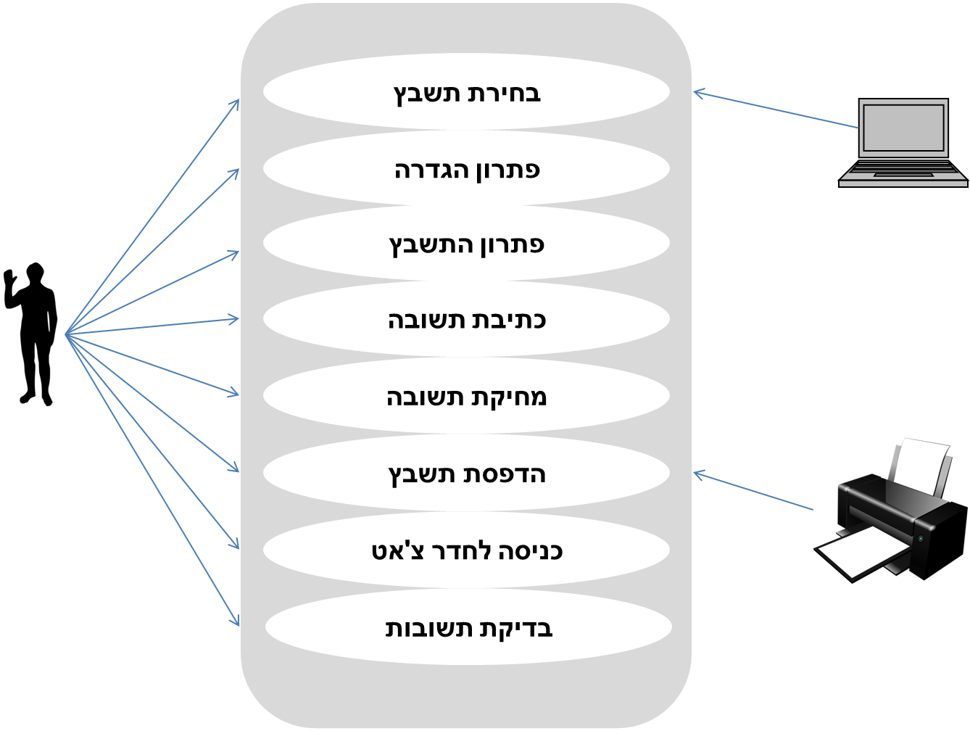

**Sequence diagram 1:**  בקשת תשבץ מהשרת.

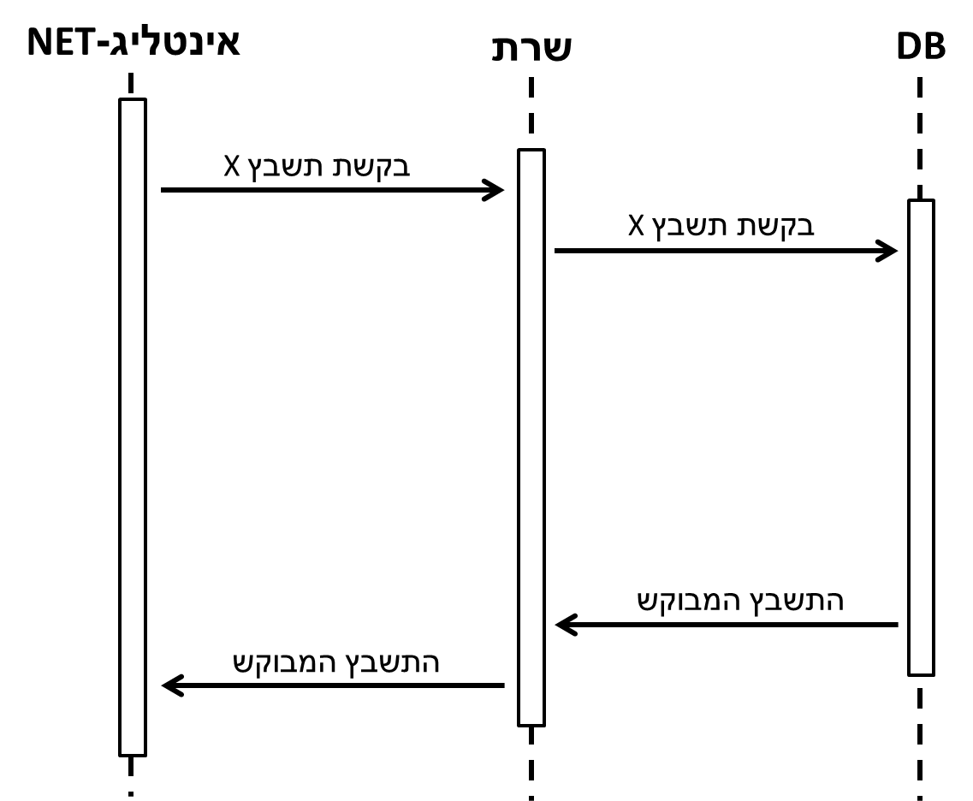

**Sequence diagram 2:**  בקשת גירסת הדפסה מהשרת והדפסתה.

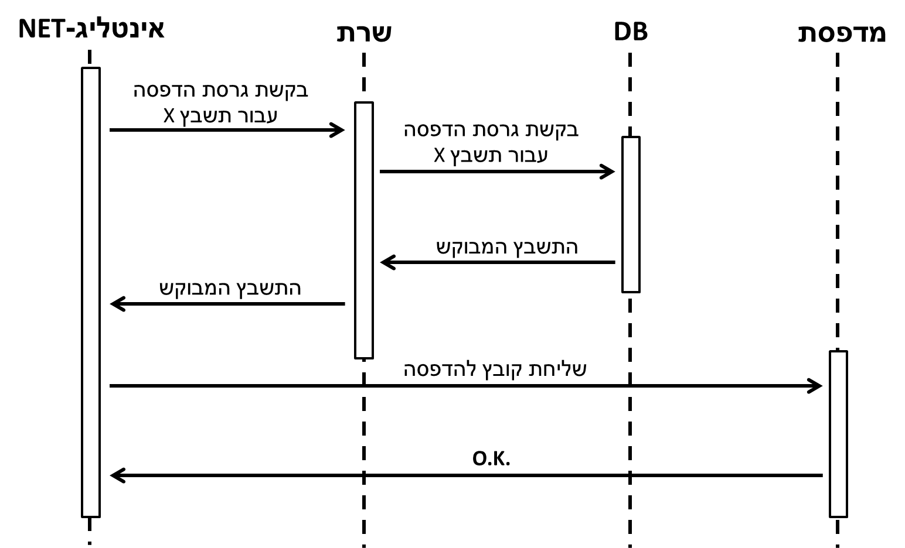

**ERD diagram:**

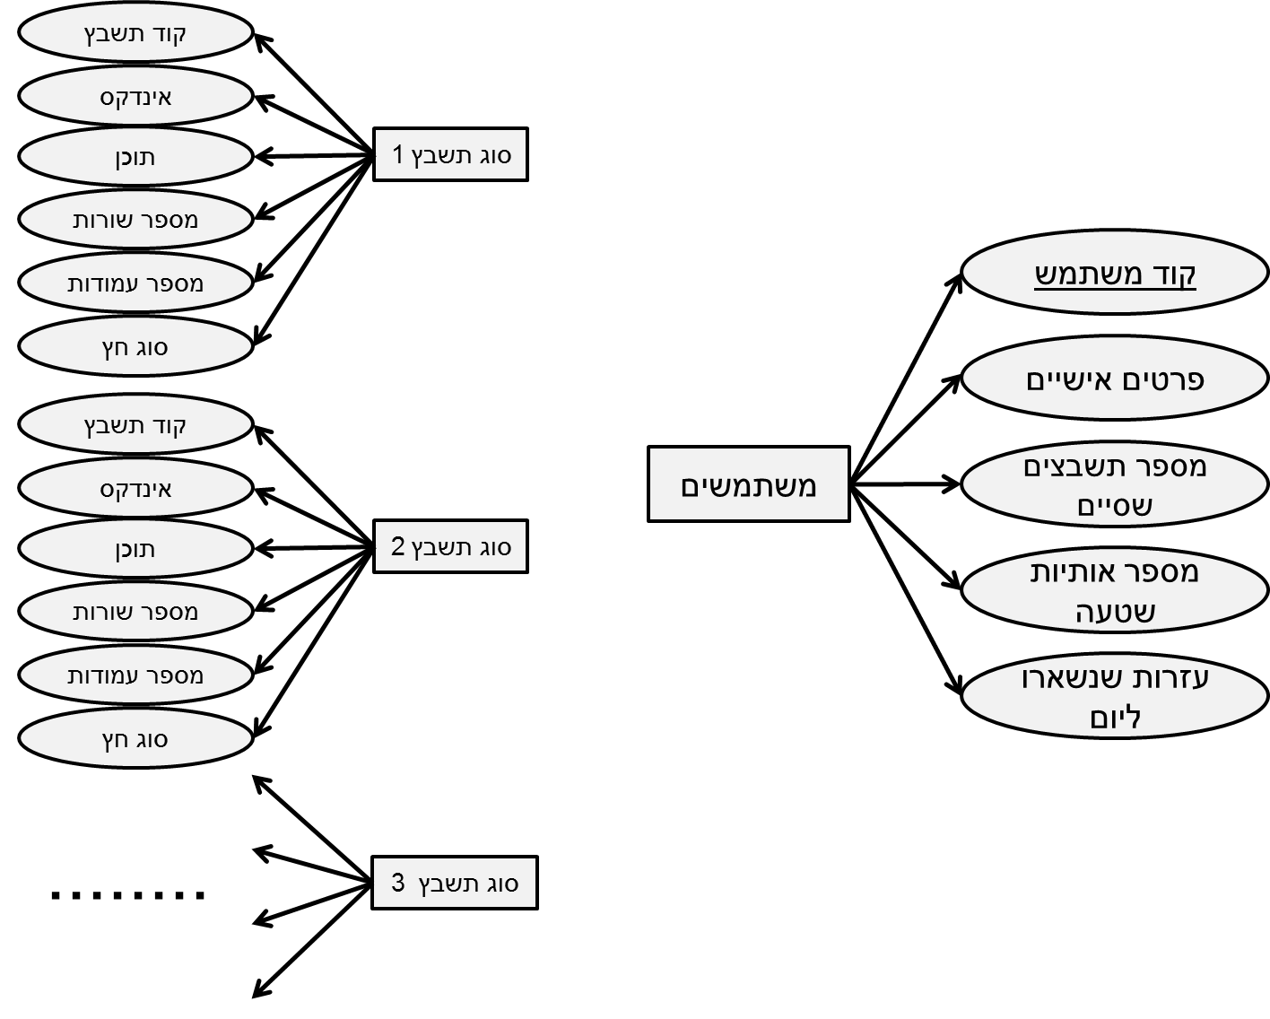

הערה: הטבלאות "סוג תשבץ 1", "סוג תשבץ 2" וכו' קיימות מכיוון שיש הבדל בין כל סוג תשבץ. העורך זאב פרנק עוד לא החליט איזה סוגי תשבצים יהיו באפליקציה ולכן לא ניתן לאפיין אותם בשלב זה. אך בעתיד יתווספו עמודות לכל סוג תשבץ בהתאם לאותו תשבץ.

**Class diagram:**

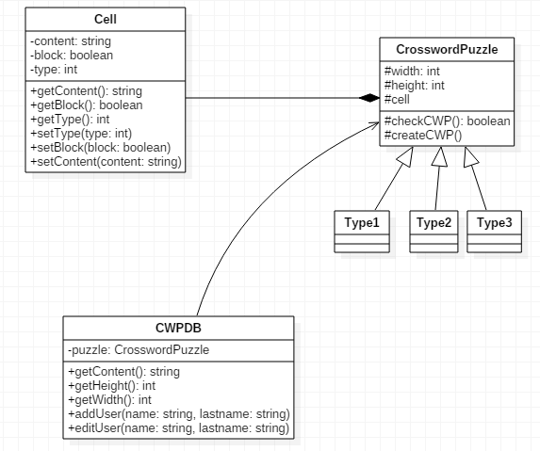

[][]

…

הערה: המחלקות "TYPE1", "TYPE2" וכו' קיימות מכיוון שיש הבדל בין כל סוג תשבץ. העורך זאב פרנק עוד לא החליט איזה סוגי תשבצים יהיו באפליקציה ולכן לא ניתן לאפיין אותם בשלב זה. אך בעתיד יתווספו עמודות לכל סוג תשבץ בהתאם לאותו תשבץ.

## תכנון הפרוייקט

|  |  |
| --- | --- |
| תאריך | יעד |
| 4.10.15 | פגישת הכרות עם הלקוח |
| 5.10.15 | שלב ההתנעה |
| 18.10.15 | הגשת שלב ההתנעה |
| 19.10.15 | שלב ההצעה |
| 22.11.15 | הגשת שלב ההצעה |
| 17.01.16 | הגשת אב טיפוס |
| 22.02.16 | סיום פיתוח השרת |
| 05.05.16 | סיום הבניה |
| 10.05.16 | סיום פיתוח אפליקציית אנדרואיד (צד לקוח) |
| 01.06.16 | פגישה עם הלקוח ותיקונים אחרונים (אם נדרש) |
| 19.06.16 | מסירת פרוייקט |
| 07.07.16 | העברת פרוייקט |

## רשימת סיכונים

|  |  |  |  |
| --- | --- | --- | --- |
| # | הסיכון | חומרה | מענה אפשרי |
| 1 | עומס על השרת | חמור | בניית השרת בצורה כזאת שיוכל לעמוד בעומסים |
| 2 | חוסר ידע ונסיון עם אנדרואיד | בינוני | לימוד החומר |
| 3 | אי עמידה בזמנים | חמור | תכנון יומן וארגון מסודר של כל שלב בפרוייקט |
| 4 | קריסת מסד הנתונים | חמור | ביצוע גיבוי תקופתי למסד הנתונים |
| 5 | חוסר מקום בטלפון כאשר האפליקצייה מורידה את התשבץ למכשיר | בינוני | -פתירה בלי הורדה (הפתרונות לא ישמרו)  -הצעה למשתמש למחיקת קבצים ישירה מהפלאפון |

## רשימת דרישות

1. אפשרות לפתור תשבצים מגוונים תוך שימוש במכשיר הסלולאר בלבד**.**
2. קבלת פתרון של פרט אחד בתשבץ או של התשבץ כולו**.**
3. אפשרות לבדיקת נכונות הפתרון.
4. אפשרות שמירה של פתרון חלקי עם אופציה להמשך מאוחר יותר**.**
5. אפשרות לצ'אט עם קהילת פותרי התשבצים**.**
6. אפשרות הדפסת תשבץ בגרסת הדפסה**.**